Изгиб балки
Для заданной балки нагруженной внешними силами требуется:
- Построить эпюру поперечных сил и нормальных напряжений;
- Учитывая заданный коэффициент запаса прочности, определить размер сечения балки (круглого и квадратного) и ее профиль (уголок, швеллер, двутавр);
- Показать наиболее эффективную форму поперечного сечения балки по величине расходуемого материала;
- Определить критическую температуру равномерного нагрева балки при пожаре, если допускаемое напряжение на изгиб для ее материала [σ_{и}]=180 МПа
Дано: М=25 кНм, P=16 кН, q=43 кН/м, a=1.4 м, b=5.7 м, с=2,3 м, K=10 %,
[σ_{и}]=180 МПа
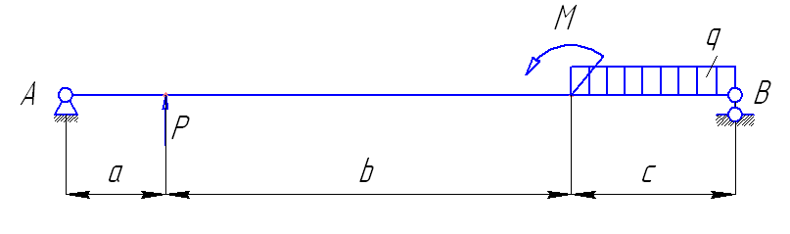
Решение
- Определение опорных реакций
Для определения опорных реакций требуется воспользоваться одной из известных форм уравнений равновесия.
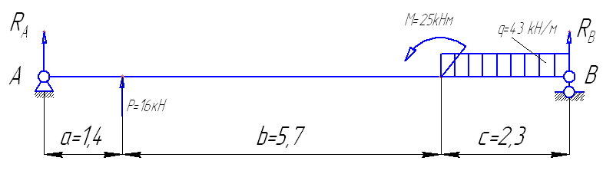

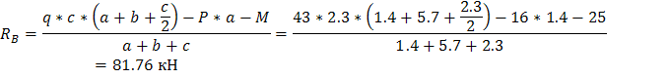

- 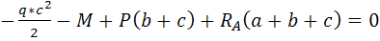
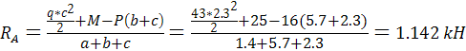
Поскольку реакции точек А и B были получены положительными, то их направление изначально было выбрано верным.
Проверка условием (3) :
0=0, следовательно величины найдены верно.

- Построение эпюр поперечных сил
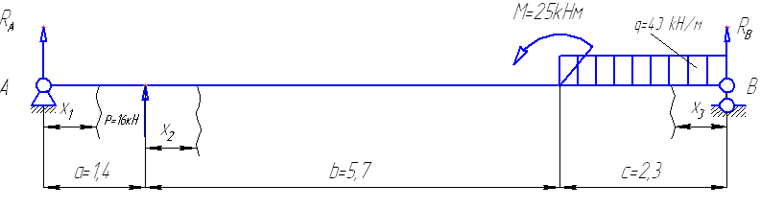
Для построения эпюр разбиваем расчетную схему балки на участки, длины которых заданы.

1 участок: 0<x₁<a
;
;

2 участок: 0<x₂<b
;
;

3 участок: (0<x₃<c)
;
;

- Построение эпюр изгибающих моментов.
1 участок: 0<x₁<a
2 участок: 0<x₂<b
;
;

3 участок: (0<x₃<c)
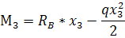
Найдем экстремум изгибающего момента на этом участке:
↔ ↔ 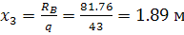
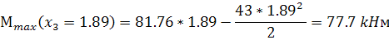
- Определение рациональной формы сечения балки
=99.3 kHм , следовательно наиболее опасным является участок 2

А). Круглое сечение
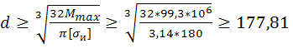мм
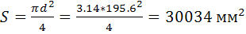 ↔
Б). Квадратное сечение
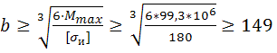мм
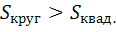
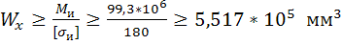 ↔
Швеллер: по ГОСТ 8240-89 - швеллер №40П,
Двутавр: по ГОСТ 8239-89 – двутавр №36,
Уголок: по ГОСТ 8509-86 – по совокупности параметров и S значительно уступает швеллеру и двутавру.
Из полученных данных видно что наиболее предпочтительным по минимизации затрат металла брусок двутаврового сечения
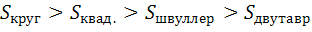
Назначаем на изготовление двутавр №36 с площадью сечения
- Определение критической температуры.
Так как то по графику зависимости напряжений от температуры (График 1) можно определить, что предельная температура нагрева ≈ 300 ⁰С

